Извещение о проведении аукционов
по продаже прав на заключение договоров аренды земельных участков

1. Организатор аукциона
Департамент муниципального имущества и земельных отношений администрации города Красноярска, находящийся по адресу: 660049, г. Красноярск, ул. Карла Маркса, 75 – в части организации аукциона и координации деятельности органов администрации города при проведении аукциона; в части заключения договоров аренды земельных участков.
Департамент муниципального заказа администрации города Красноярска, находящийся по адресу: 660049, г. Красноярск, ул. Карла Маркса, 95– в части проведения аукциона.
2. Уполномоченный орган и реквизиты решения о проведении аукциона
Решение о проведении аукциона принято распоряжением администрации города Красноярска:
- от 22.06.2018 № 2673-недв «О проведении аукциона на право заключения договора аренды земельного участка по Северному шоссе (24:50:0300294:51)»;
- от 27.06.2018 № 2746-недв «О проведении аукциона на право заключения договора аренды земельного участка (Северо-Восточный промузел, 24:50:0400388:171)»;
- от 27.06.2018 № 2747-недв «О проведении аукциона по продаже права на заключение договора аренды земельного участка по ул. Тобольской, 31а (24:50:0500346:642)»;
- от 27.06.2018 № 2748-недв «О проведении повторного аукциона на право заключения договора аренды земельного участка по ул. Пограничников (24:50:0400413:214)»;
- от 27.06.2018 № 2749-недв «О проведении аукциона на право заключения договора аренды земельного участка по ул. Рязанской (24:50:0500409:155)»;
- от 27.06.2018 № 2761-недв «О проведении аукциона на право заключения договора аренды земельного участка по ул. Гагарина (24:50:0300140:196)».
3. Место, дата, время и порядок проведения аукциона
Аукцион начинается 10 августа 2018 года с 14:45 часов в последовательности, указанной в извещении по адресу: г. Красноярск, ул. Карла Маркса, 95, каб. 303. Порядок проведения аукциона установлен статьей 39.12 Земельного кодекса РФ.
4. Предмет аукциона
4.1. Право на заключение договора аренды земельного участка с кадастровым номером 24:50:0300294:51, расположенного по адресу (местоположения): Местоположение установлено относительно ориентира, расположенного в границах участка. Почтовый адрес ориентира: Красноярский край, г. Красноярск, Центральный район, Северное шоссе, предназначенного для размещения объекта: склады.
Схема расположения земельного участка:
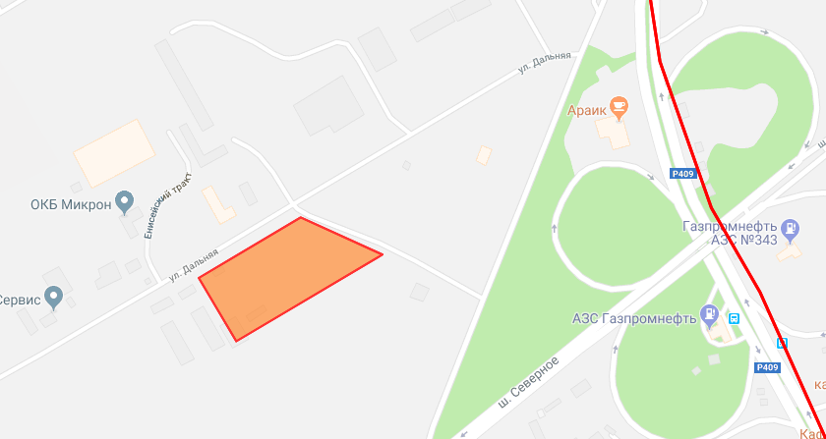
Общая площадь предполагаемого к строительству земельного участка составляет 19 587 кв. м. Площадь застраиваемого участка, площадь участка для обустройства подъезда к территории, внешнего и внутриплощадочного благоустройства определяется градостроительным планом.
Обременения земельного участка: охранная зона инженерных сетей – 49 кв. м.
Государственная собственность на земельный участок не разграничена.
Права на земельный участок – не зарегистрированы, ограничения прав – отсутствуют.
В соответствии с Правилами землепользования и застройки городского округа город Красноярск, утвержденными Решением Красноярского городского Совета депутатов от 7 июля 2015 № В-122, земельный участок относится к коммунально-складской зоне (П-3), с наложением зон с особыми условиями использования территорий: рекомендуемые зоны с особыми условиями использования территорий (нормативные (ориентировочные) санитарно-защитные зоны кладбищ), охранные зоны инженерных сетей связи, электроснабжения.
Список ограничений по использованию и обременений обязательствами: использовать участок согласно градостроительному регламенту в системе зонирования. Без права изменения установленного целевого (разрешенного) использования участка, а так же продажи участка по частям, влекущее изменение целевого (разрешенного) использования. Обеспечить содержание земель общего пользования, прилегающих к территории, в соответствии с экологическими нормами, санитарными правилами, иными действующими нормативными и законодательными актами.
Разрешенное использование: «Склады», согласно утвержденному классификатору видов разрешенного использования земельных участков соответствует наименованию видов разрешенного использования земельных участков: «склады».
Категория земель: «Земли населенных пунктов».
В коммунально-складской зоне (П-3) установлены следующие предельные параметры разрешенного строительства:
1) предельный размер земельного участка: минимальный – 0,01 га, максимальный – 55 га;
2) максимальный процент застройки в границах земельного участка, определяемый как отношение суммарной площади земельного участка, которая может быть застроена, ко всей площади земельного участка – не более 60%;
3) отступ от красной линии до зданий, строений, сооружений при осуществлении строительства – не менее 6 м.
Градостроительный план земельного участка от 22.03.2018 № RU24308000- 17960.
Сведения о технических условиях подключения объекта к сетям инженерно-технического обеспечения и информация о плате за подключение:
- письмо АО «Красноярская теплотранспортная компания» от 06.03.2018 № 2-5/23-216. Возможная точка подключения к существующей тепломагистрали: у неподвижной опоры НО100, тепловые сети АО «Красноярская теплотранспортная компания».
Срок подключения объекта капитального строительства к сетям инженерно-технического обеспечения, определяется в том числе в зависимости от сроков реализации мероприятий инвестиционной программы АО «Красноярская теплотранспортная компания» в сфере теплоснабжения города Красноярска на 2018-2019 г.г. на основании заключенного договора о подключении к системам теплоснабжения.
Максимальная нагрузка в возможной точке подключения: 0,2 Гкал/час.
Срок действия технических условий – 3 года с даты их выдачи.
Плата за подключение, утвержденная на момент выдачи технических условий в установленном законодательством Российской Федерации порядке, составляет 7 505 423 рублей за 1 Гкал/час без учета НДС 18% (в соответствии с приказом Региональной энергетической комиссии Красноярского края от 19.12.2017г. № 503-п). Указанная плата не учитывает расходы на проектирование и строительство тепловых сетей от точки подключения до границы земельного участка, на котором располагается подключаемый объект, а в случае подключения многоквартирного дома – до границы с инженерно-техническими сетями дома и подлежит изменению (установлению) после корректировки указанной инвестиционной программы на основании поданной заявки заявителем на заключение договора о подключении.
Срок действия платы за подключение: до 31.12.2019 г.
- письмо ООО «КрасКом» от 16.02.2018 № 18/1-15023 о невозможности подключения к сетям водоснабжения, водоотведения, в связи с отсутствием технической возможности подключения вследствие отсутствия свободной мощности.
Согласно заключению по состоянию земельного участка от 08.05.2018 № 3985-ДМИиЗО, участок огражден, захламлен, в его границах расположены двухэтажное строение проходной, деревянный навес, металлический павильон, бетонная площадка, два модульных строения, объект незавершенного строительства.
Согласно решению Центрального районного суда г. Красноярска от 27.01.2017 объекты, расположенные на участке (объект незавершенного строительством здания из бетонных блоков на бетонном фундаменте, пилорамы, одноэтажный деревянный склад, железобетонный фундамент с бетонной площадкой, смотровые ямы и навесы, двухэтажное нежилое здание, одноэтажное металлическое здание на железобетонном фундаменте, навес на железобетонных опорах, сушильная камера – одноэтажное здание из кирпича и бетонных блоков, сушильная камера – металлическое сооружение, бетонная площадка) признаны самовольно размещенными и подлежащими сносу, лицом их построившим.
4.2. Право на заключение договора аренды земельного участка с кадастровым номером 24:50:0400388:171, расположенного по адресу (местоположения): Местоположение установлено относительно ориентира, расположенного в границах участка. Почтовый адрес ориентира: Красноярский край, г. Красноярск, Советский район, Северо-Восточный промузел, предназначенного для размещения объекта: склады.
Схема расположения земельного участка:

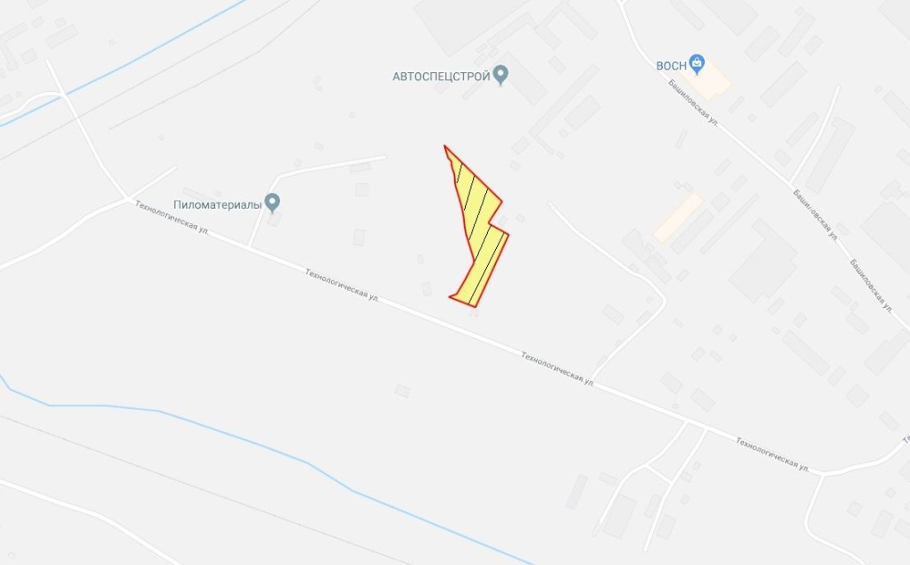
Общая площадь предполагаемого к строительству земельного участка составляет 10 794 кв. м. Площадь застраиваемого участка, площадь участка для обустройства подъезда к территории, внешнего и внутриплощадочного благоустройства определяется градостроительным планом.
Обременения земельного участка: охранная зона инженерных сетей – 1 413 кв. м.
Государственная собственность на земельный участок не разграничена.
Права на земельный участок – не зарегистрированы, ограничения прав – отсутствуют.
В соответствии с Правилами землепользования и застройки городского округа город Красноярск, утвержденными Решением Красноярского городского Совета депутатов от 7 июля 2015 № В-122, земельный участок относится к производственной зоне предприятий III класса опасности (П-2), с наложением зон с особыми условиями использования территорий: охранная зона сетей электроснабжения, канализации.
Список ограничений по использованию и обременений обязательствами: использовать участок согласно градостроительному регламенту в системе зонирования. Без права изменения разрешенного использования участка, а так же продажи участка по частям, влекущее изменение целевого (разрешенного) использования. Обеспечить содержание земель общего пользования, прилегающих к территории, в соответствии с экологическими нормами, санитарными правилами, иными действующими нормативными и законодательными актами.
Разрешенное использование: «склады» согласно утвержденному классификатору видов разрешенного использования земельных участков соответствует «склады».
Категория земель: «Земли населенных пунктов».
В производственной зоне предприятий III класса опасности (П-2) установлены следующие предельные параметры разрешенного строительства:
1) предельный размер земельного участка: минимальный – 0,03 га, максимальный – 136 га;
2) максимальный процент застройки в границах земельного участка, определяемый как отношение суммарной площади земельного участка, которая может быть застроена, ко всей площади земельного участка, – не более 80%;
3) отступ от красной линии до зданий, строений, сооружений при осуществлении строительства - не менее 6 м (применяется в отношении красных линий, обозначающих существующие, планируемые (изменяемые, вновь образуемые) границы территорий, занятых линейными объектами транспортной инфраструктуры и (или) предназначенных для размещения таких объектов).
Градостроительный план земельного участка от 07.06.2018 № RU24308000-18303.
Сведения о технических условиях подключения объекта к сетям инженерно-технического обеспечения и информация о плате за подключение:
- письмо АО «Красноярская теплотранспортная компания» от 14.03.2018 № 2-5/23-229 об отказе в теплоснабжении и выдачи технических условий для планируемого к строительству объекта на земельном участке по адресу: Советский район, Северо-Восточный промузел, по причине отсутствия теплоисточников и тепловых сетей;
- письмо ООО «КрасКом» от 28.03.2018 № 18/1-26568 о невозможности подключения к сетям водоснабжения, водоотведения, в связи с отсутствием технической возможности подключения вследствие отсутствия свободной мощности.

Согласно заключению по состоянию земельного участка от 22.05.2018 № 4549-ДМИиЗО, земельный участок частично огражден, в его границах расположены нежилое одноэтажное здание, панельный бокс, два металлических строения, навес, складированы бетонные блоки, проезд к земельному участку возможен, захламлен.

В соответствии с решением Арбитражного суда Красноярского края от 05.05.2016 юридическое лицо, являющееся ранее арендатором участка, обязано произвести снос самовольно размещенных объектов (одноэтажное нежилое здание (ориентировочно 7,5х12,6 м.), одноэтажное нежилое строение (ориентировочно 2х4 м.), одноэтажное нежилое строение с тремя гаражными боксами (ориентировочно 3х6 м.), два сооружения – осветительные вышки (ориентировочно 1,5х1,5, высота – 10 м.).
4.3. Право на заключение договора аренды земельного участка с кадастровым номером 24:50:0500346:642, расположенного по адресу (местоположения): г. Красноярск, Ленинский район, ул. Тобольская, 31а, предназначенного для размещения объекта: магазины.
Схема расположения земельного участка:
Общая площадь предполагаемого к строительству земельного участка составляет 356 кв. м. Площадь застраиваемого участка, площадь участка для обустройства подъезда к территории, внешнего и внутриплощадочного благоустройства определяется градостроительным планом.
Обременения земельного участка: охранная зона инженерных сетей – 1 кв. м.
Государственная собственность на земельный участок не разграничена.
Права на земельный участок – не зарегистрированы, ограничения прав – отсутствуют.
В соответствии с Правилами землепользования и застройки городского округа город Красноярск, утвержденными Решением Красноярского городского Совета депутатов от 7 июля 2015 № В-122, земельный участок относится к зоне делового, общественного и коммерческого назначения, объектов культуры (О-1).
Список ограничений по использованию и обременений обязательствами: использовать участок согласно градостроительному регламенту в системе зонирования. Без права изменения установленного целевого (разрешенного) использования участка, а так же продажи участка по частям, влекущее изменение целевого (разрешенного) использования. Обеспечить содержание земель общего пользования, прилегающих к территории, в соответствии с экологическими нормами, санитарными правилами, иными действующими нормативными и законодательными актами.
Разрешенное использование: «магазины», согласно утвержденному классификатору видов разрешенного использования земельных участков соответствует наименованию видов разрешенного использования земельных участков: «магазины».
В зоне делового, общественного и коммерческого назначения, объектов культуры (О-1) установлены следующие предельные параметры разрешенного строительства:
1) предельный размер земельного участка: минимальный – 0,03 га, максимальный – 49 га;
2) максимальный процент застройки в границах земельного участка, определяемый как отношение суммарной площади земельного участка, которая может быть застроена, ко всей площади земельного участка – не более 80%;
3) отступ от красной линии до зданий, строений, сооружений при осуществлении строительства - не менее 6 м (применяется в отношении красных линий, обозначающих существующие, планируемые (изменяемые, вновь образуемые) границы территорий, занятых линейными объектами транспортной инфраструктуры и (или) предназначенных для размещения таких объектов).
Градостроительный план земельного участка от 12.04.2018 № RU24308000-18067.
Сведения о технических условиях подключения объекта к сетям инженерно-технического обеспечения и информация о плате за подключение:
- письмо АО «Красноярская теплотранспортная компания» от 21.03.2018 № 2-5/23-254. Возможная точка подключения к существующей тепломагистрали: в 2Ду200 ммв ТК Р0520, тепловые сети АО «Красноярская теплотранспортная компания».
Срок подключения объекта капитального строительства к сетям инженерно-технического обеспечения, определяется в том числе в зависимости от сроков реализации мероприятий инвестиционной программы АО «Красноярская теплотранспортная компания» в сфере теплоснабжения города Красноярска на 2018-2019 г.г. на основании заключенного договора о подключении к системам теплоснабжения.
Максимальная нагрузка в возможной точке подключения: 0,2 Гкал/час.
Срок действия технических условий – 3 года с даты их выдачи.
Плата за подключение, утвержденная на момент выдачи технических условий в установленном законодательством Российской Федерации порядке, составляет 7 505 423 рублей за 1 Гкал/час без учета НДС 18% (в соответствии с приказом Региональной энергетической комиссии Красноярского края от 19.12.2017г. № 503-п). Указанная плата не учитывает расходы на проектирование и строительство тепловых сетей от точки подключения до границы земельного участка, на котором располагается подключаемый объект, а в случае подключения многоквартирного дома – до границы с инженерно-техническими сетями дома и подлежит изменению (установлению) после корректировки указанной инвестиционной программы на основании поданной заявки заявителем на заключение договора о подключении.
Срок действия платы за подключение: до 31.12.2019 г.
- письмо ООО «КрасКом» от 12.03.2018 № 18/1-21204 о невозможности подключения к сетям водоснабжения, водоотведения, в связи с отсутствием технической возможности подключения вследствие отсутствия свободной мощности.
Согласно заключению по состоянию земельного участка от 27.06.2018 № Закл78, участок не огражден, проезд автономный. В границах участка расположены три торговых павильона, один павильон снесен. Состояние удовлетворительное, не захламлен.
Согласно решению Ленинского районного суда г. Красноярска от 16.05.2017 (далее – Решение) право на данный земельный участок и на объект вспомогательного использования склад с кадастровым номером 24:50:0500346:653, площадью 100 кв.м, расположенного по адресу: г. Красноярск, ул. Тобольская, 31а, стр. 1, зарегистрированное 16.06.2015 филиалом ФГБУ «Федеральная кадастровая палата Федеральной службы государственной регистрации, кадастра и картографии» по Красноярскому краю признать отсутствующим у физических лиц.
Сделки купли-продажи от 14.04.2015 № 623, от 05.05.2015, от 01.06.2015 по указанному участку и объекту признаны недействительными.
В соответствии с Решением лицо, разместившее объект вспомогательного использования склад с кадастровым номером 24:50:0500346:653 обязано осуществить снос.
Склад, с кадастровым номером 24:50:0500346:653, снят с государственного кадастрового учета.
4.4. Право на заключение договора аренды земельного участка с кадастровым номером 24:50:0400413:214, расположенного по адресу (местоположения): г. Красноярск, Советский район, ул. Пограничников, предназначенного для размещения объекта: склады.
Схема расположения земельного участка:

Общая площадь предполагаемого к строительству земельного участка составляет 1000 кв. м. Площадь застраиваемого участка, площадь участка для обустройства подъезда к территории, внешнего и внутриплощадочного благоустройства определяется градостроительным планом.
Обременения земельного участка: 73 кв. м – охранная зона инженерных сетей.
Государственная собственность на земельный участок не разграничена.
Права на земельный участок – не зарегистрированы, ограничения прав – отсутствуют.
В соответствии с Правилами землепользования и застройки городского округа город Красноярск, утвержденными Решением Красноярского городского Совета депутатов от 7 июля 2015 № В-122, земельный участок относится к производственной зоне предприятий III класса опасности (П-2).
Список ограничений по использованию и обременений обязательствами: использовать участок согласно градостроительному регламенту в системе зонирования. Без права изменения разрешенного использования участка, а так же продажи участка по частям, влекущее изменение целевого (разрешенного) использования. Обеспечить содержание земель общего пользования, прилегающих к территории, в соответствии с экологическими нормами, санитарными правилами, иными действующими нормативными и законодательными актами.
Разрешенное использование: «склады» согласно утвержденному классификатору видов разрешенного использования земельных участков соответствует «склады».
Категория земель: «Земли населенных пунктов».
В производственной зоне предприятий III класса опасности (П-2) установлены следующие предельные параметры разрешенного строительства:
1) предельный размер земельного участка: минимальный – 0,03 га, максимальный – 136 га;
2) максимальный процент застройки в границах земельного участка, определяемый как отношение суммарной площади земельного участка, которая может быть застроена, ко всей площади земельного участка, – не более 80%;
3) отступ от красной линии до зданий, строений, сооружений при осуществлении строительства – не менее 6 м.
Градостроительный план земельного участка от 29.03.2018 № RU24308000-17998.
Сведения о технических условиях подключения объекта к сетям инженерно-технического обеспечения и информация о плате за подключение:
- письмо АО «Красноярская теплотранспортная компания» от 06.03.2018 № 2-5/23-218 об отказе в теплоснабжении и выдачи технических условий для планируемого к строительству объекта на земельном участке по адресу: г. Красноярск, Советский район, ул. Пограничников, по причине отсутствия теплоисточников и тепловых сетей;
- письмо ООО «КрасКом» от 16.02.2018 № 18/1-15025 о невозможности подключения к сетям водоснабжения, водоотведения, в связи с отсутствием технической возможности подключения вследствие отсутствия свободной мощности.
Согласно заключению по состоянию земельного участка от 04.06.2018 № 5071-ДМИиЗО, земельный участок не огражден, свободен от застройки, проезд возможен, состояние удовлетворительное.
4.5. Право на заключение договора аренды земельного участка с кадастровым номером 24:50:0500409:155, расположенного по адресу (местоположения): г. Красноярск, Ленинский район, ул. Рязанская, предназначенного для размещения объекта: склады (код – 6.9), в части размещения сооружений, имеющих назначение по временному хранению, распределению и перевалке грузов (за исключением хранения стратегических запасов), не являющихся частями производственных комплексов, на которых был создан груз: промышленные базы, склады, погрузочные терминалы.
Схема расположения земельного участка:
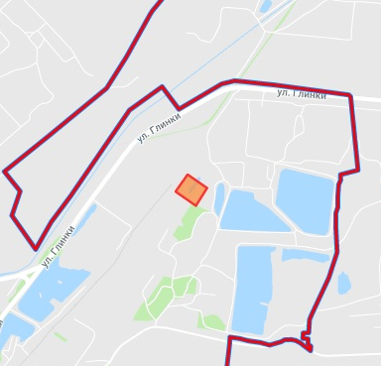
Общая площадь предполагаемого к строительству земельного участка составляет 14 747 кв. м. Площадь застраиваемого участка, площадь участка для обустройства подъезда к территории, внешнего и внутриплощадочного благоустройства определяется градостроительным планом.
Обременения земельного участка: отсутствуют.
Государственная собственность на земельный участок не разграничена.
Права на земельный участок – не зарегистрированы, ограничения прав – отсутствуют.
В соответствии с Правилами землепользования и застройки городского округа город Красноярск, утвержденными Решением Красноярского городского Совета депутатов от 7 июля 2015 № В-122, земельный участок относится к коммунально-складской зоне (П-3).
Список ограничений по использованию и обременений обязательствами: использовать участок согласно градостроительному регламенту в системе зонирования. Без права изменения установленного целевого (разрешенного) использования участка, а так же продажи участка по частям, влекущее изменение целевого (разрешенного) использования. Обеспечить содержание земель общего пользования, прилегающих к территории, в соответствии с экологическими нормами, санитарными правилами, иными действующими нормативными и законодательными актами.
Разрешенное использование: «склады (код – 6.9), в части размещения сооружений, имеющих назначение по временному хранению, распределению и перевалке грузов (за исключением хранения стратегических запасов), не являющихся частями производственных комплексов, на которых был создан груз: промышленные базы, склады, погрузочные терминалы», согласно утвержденному классификатору видов разрешенного использования земельных участков соответствует наименованию видов разрешенного использования земельных участков: «склады».
Категория земель: «Земли населенных пунктов».
В коммунально-складской зоне (П-3) установлены следующие предельные параметры разрешенного строительства:
1) предельный размер земельного участка: минимальный – 0,01 га, максимальный – 55 га;
2) максимальный процент застройки в границах земельного участка, определяемый как отношение суммарной площади земельного участка, которая может быть застроена, ко всей площади земельного участка – не более 60%;
3) отступ от красной линии до зданий, строений, сооружений при осуществлении строительства – не менее 6 м.
Градостроительный план земельного участка от 09.11.2017 № RU24308000- 17445.
Сведения о технических условиях подключения объекта к сетям инженерно-технического обеспечения и информация о плате за подключение:
- письмо АО «Красноярская теплотранспортная компания» от 21.03.2018 № 2-5/23-245 об отказе в теплоснабжении и выдачи технических условий для планируемого к строительству объекта на земельном участке по адресу: г. Красноярск, Ленинский район, ул. Рязанская, по причине отсутствия теплоисточников и тепловых сетей;
- письмо ООО «КрасКом» от 13.03.2018 № 18/1-21469 о невозможности подключения к сетям водоснабжения, водоотведения, в связи с отсутствием технической возможности подключения вследствие отсутствия свободной мощности.
Согласно заключению по состоянию земельного участка от 15.05.2018 № 4228-ДМИиЗО, участок не огражден, визуально свободен от застройки, проезд автономный. Состояние неудовлетворительное, захламлен, изрыт, на участке произрастает древесно-кустарниковая растительность.
4.6. Право на заключение договора аренды земельного участка с кадастровым номером 24:50:0300140:196, расположенного по адресу (местоположения): Красноярский край,
г. Красноярск, ул. Гагарина, предназначенного для размещения объекта: малоэтажная многоквартирная жилая застройка.
Схема расположения земельного участка:

Общая площадь предполагаемого к строительству земельного участка составляет 2 276 кв. м. Площадь застраиваемого участка, площадь участка для обустройства подъезда к территории, внешнего и внутриплощадочного благоустройства определяется градостроительным планом.
Обременения земельного участка: охранная зона инженерных сетей – 170 кв. м.
Государственная собственность на земельный участок не разграничена.
Права на земельный участок – не зарегистрированы, ограничения прав – отсутствуют.
В соответствии с Правилами землепользования и застройки городского округа город Красноярск, утвержденными Решением Красноярского городского Совета депутатов от 7 июля 2015 № В-122, земельный участок относится к зоне застройки малоэтажными многоквартирными, блокированными жилыми домами (Ж-2) с наложением зон с особыми условиями использования территорий: зона регулирования застройки и хозяйственной деятельности объекта культурного наследия федерального значения: «Караульная башня – часовня Параскевы Пятницы», 1855 г. Караульная гора/ул. Степана Разина, 51 а (далее – зона Р-9.1), охранные зоны инженерных сетей электроснабжения. Список ограничений по использованию и обременений обязательствами: использовать участок согласно градостроительному регламенту в системе зонирования. Без права изменения установленного целевого (разрешенного) использования участка, а так же продажи участка по частям, влекущее изменение целевого (разрешенного) использования. Обеспечить содержание земель общего пользования, прилегающих к территории, в соответствии с экологическими нормами, санитарными правилами, иными действующими нормативными и законодательными актами.
Разрешенное использование: «малоэтажная многоквартирная жилая застройка», согласно утвержденному классификатору видов разрешенного использования земельных участков соответствует наименованию видов разрешенного использования земельных участков «малоэтажная многоквартирная жилая застройка».
Категория земель: «Земли населенных пунктов».
В зоне застройки малоэтажными многоквартирными, блокированными жилыми домами (Ж-2) установлены следующие предельные параметры разрешенного строительства:
1) предельный размер земельного участка: минимальный – 0,06 га, максимальный – 1,5 га;
2) предельное количество надземных этажей зданий, строений, сооружений – не более 4 надземных этажей, включая мансардный;
3) максимальный процент застройки в границах земельного участка, определяемый как отношение суммарной площади земельного участка, которая может быть застроена, ко всей площади земельного участка, - не более 40%.
4) коэффициент интенсивности жилой застройки – не более 1,0
4) отступ от красной линии до зданий, строений, сооружений при осуществлении строительства - не менее 3 м (применяется в отношении красных линий, обозначающих существующие, планируемые (изменяемые, вновь образуемые) границы территорий, занятых линейными объектами транспортной инфраструктуры и (или) предназначенных для размещения таких объектов).
Градостроительный план земельного участка от 12.04.2018 № RU24308000- 18059.
Сведения о технических условиях подключения объекта к сетям инженерно-технического обеспечения и информация о плате за подключение:
- письмо АО «Красноярская теплотранспортная компания» от 21.03.2018 № 2-5/23-245 об отказе в теплоснабжении и выдачи технических условий для планируемого к строительству объекта на земельном участке по адресу: ул. Гагарина, по причине отсутствия пропускной способности тепловых сетей;
- письмо ООО «КрасКом» от 12.03.2018 № КЦО-18/1-21188 о невозможности подключения к сетям водоснабжения, водоотведения, в связи с отсутствием технической возможности подключения вследствие отсутствия свободной мощности.
Согласно заключению по состоянию земельного участка от 09.06.2018 № 5257-ДМИиЗО, участок свободен, не огражден, частично захламлен, проезд автономный.
5. Начальная цена, шаг аукциона, размер задатка, срок аренды
№ | Адрес земельного участка, кадастровый номер | Начальный размер арендной платы, руб. в год | Шаг аукциона, руб. | Размер задатка, руб. | Срок аренды
1 | г. Красноярск, Центральный район, Северное шоссе, 24:50:0300294:51 | 6 503 000,00 | 195 090,00 | 1 950 900,00 | 7 лет
2 | г. Красноярск, Советский район, Северо-Восточный промузел, 24:50:0400388:171 | 1 889 000,00 | 56 670,00 | 566 700,00 | 7 лет
3 | г. Красноярск, Ленинский район, ул. Тобольская, 31а, 24:50:0500346:642 | 435 000,00 | 13 050,00 | 217 500,00 | 2 года и 8 месяцев
4 | г. Красноярск, Советский район, ул. Пограничников, 24:50:0400413:214 | 119 000,00 | 3 570,00 | 35 700,00 | 3 года и 2 месяца
5 | г. Красноярск, Ленинский район, ул. Рязанская, 24:50:0500409:155 | 1 622 000,00 | 48 660,00 | 486 600,00 | 7 лет
6 | г. Красноярск, ул. Гагарина, 24:50:0300140:196 | 2 940 000,00 | 88 200,00 | 882 000,00 | 2 года и 8 месяцев

6. Форма заявки об участии в аукционе, порядок приема, адрес места приема, даты и время начала и окончания приема заявок на участие в аукционе
Заявка на участие в аукционе предоставляется организатору аукциона (департамент муниципального заказа) согласно Приложению № 1.
Прием заявок на участие в аукционе осуществляется по адресу: г. Красноярск, ул. Карла Маркса, 95, каб. 613а, в рабочие дни с 9:00 до 18:00 часов (перерыв на обед с 13:00 до 14:00 часов).
Начало приема заявок: с 5 июля 2018 года.
Окончание приема заявок: до 10:00 часов 6 августа 2018 года.
Для участия в аукционе заявители представляют в установленный в извещении о проведении аукциона срок следующие документы:
1) заявка на участие в аукционе по установленной в извещении о проведении аукциона форме с указанием банковских реквизитов счета для возврата задатка;
2) копии документов, удостоверяющих личность заявителя (для граждан);
3) надлежащим образом заверенный перевод на русский язык документов о государственной регистрации юридического лица в соответствии с законодательством иностранного государства в случае, если заявителем является иностранное юридическое лицо;
4) документы, подтверждающие внесение задатка.
Представление документов, подтверждающих внесение задатка, признается заключением соглашения о задатке.
Участниками аукциона, проводимого в случае, предусмотренном пунктом 7 статьи 39.18 Земельного Кодекса Российской Федерации (для индивидуального жилищного строительства), могут являться только граждане.
7. Порядок внесения участниками аукциона и возврата им задатка, банковские реквизиты счета для перечисления задатка
Задаток вносится до подачи заявки путем перечисления на расчетный счет организатора аукциона (департамент муниципального заказа).
Реквизиты для перечисления задатка:
ИНН 2466203803 КПП 246601001
Получатель: УФК по Красноярскому краю (МР 190100062 Департамент муниципального заказа администрации города л/с 05193005770)
Банк получателя: Отделение Красноярск г. Красноярск
Р/С 40302810400003000062 БИК 040407001 ОГРН 1072468020503
Назначение платежа: «Задаток для участия в торгах по продаже права на заключение договора аренды земельного участка по адресу: _____________________________________________________».
В случае если задаток вносится третьим лицом, в назначении платежа указываются наименование заявителя, номер и дата договора, заключенного между заявителем и третьим лицом, на основании которого осуществляется платеж.
Организатор аукциона (департамент муниципального заказа) обязан вернуть заявителю, не допущенному к участию в аукционе, внесенный им задаток в течение трех рабочих дней со дня оформления протокола приема заявок на участие в аукционе.
В течение трех рабочих дней со дня подписания протокола о результатах аукциона организатор аукциона обязан возвратить задатки лицам, участвовавшим в аукционе, но не победившим в нем.
Задаток, внесенный лицом, признанным победителем аукциона, задаток, внесенный иным лицом, с которым заключается договор аренды земельного участка, засчитываются в счет арендной платы за него. Задатки, внесенные этими лицами, не заключившими в установленном порядке договора аренды земельного участка вследствие уклонения от заключения указанного договора, не возвращаются.
Денежные средства возвращаются организатором аукциона (департамент муниципального заказа) на счет, с которого они поступили.

Заместитель Главы города-
руководитель департамента
муниципального заказа В.Ф. Щербенин

Приложение 1
Форма заявки:
Организатору аукциона
Департамент муниципального
заказа администрации г. Красноярска
ЗАЯВКА
на участие в аукционе
________________________________________________________________________________
(Наименование юридического лица или ФИО физического лица)
________________________________________________________________________________
(ИНН)
________________________________________________________________________________
(Адрес местонахождения и почтовый адрес)
Прошу принять заявку и прилагаемые документы для участия в открытом аукционе по продаже:
________________________________________________________________________________
________________________________________________________________________________________________________________________________________________________________________________________________________________________________________________
(Предмет аукциона, кадастровый номер, местоположение, назначение, площадь)
В качестве обеспечения исполнения обязательств по подписанию протокола по результатам аукциона на ваш расчетный счет перечислена сумма задатка в размере:
________________________________________________________________________________
(Перечисленная сумма задатка/ реквизиты платежного документа)

________________________________________________________________________________
(банковские реквизиты счета для возврата задатка)

К заявке прилагаются документы на ____ листах.

1) копии документов, удостоверяющих личность заявителя (для граждан);
2) надлежащим образом заверенный перевод на русский язык документов о государственной регистрации юридического лица в соответствии с законодательством иностранного государства в случае, если заявителем является иностранное юридическое лицо;
3) документы, подтверждающие внесение задатка.

_______________________________
(Дата)
_______________________________
(Контактный телефон)

____________________________________________________________________/____________
(ФИО прописью / Подпись – для физ. лица, ФИО прописью, должность / Подпись – для юр. лица)

МП

